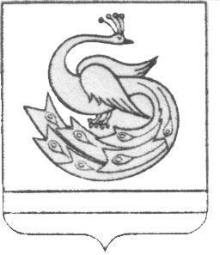

АДМИНИСТРАЦИЯ ПЛАСТОВСКОГО МУНИЦИПАЛЬНОГО РАЙОНА

ПОСТАНОВЛЕНИЕ

« 06 » 02 2018 г. № _63___

О внесении изменений в постановление администрации Пластовского муниципального района от 23.10.2017 г. №750
Администрация Пластовского муниципального района
ПОСТАНОВЛЯЕТ:
1. Внести в муниципальную программу «Развитие образования в Пластовском муниципальном районе на 2018-2020 годы », утвержденную постановлением администрации Пластовского муниципального района от 23.10.2017 г. №750, следующие изменения:
- В ПАСПОРТЕ программы пункт « Объемы бюджетных ассигнований
муниципальной программы» читать в новой редакции «Общий объем финансирования муниципальной программы за счет средств местного бюджета в 2018–2020 годах составит 1 341 955,00 тыс. рублей, в том числе по годам:
в 2018 году – 483 178,60 тыс. рублей;
в 2019 году – 441 338,90 тыс. рублей;
в 2020 году – 417 437,50 тыс. рублей.»
2. Настоящее постановление разместить на официальном сайте администрации Пластовского муниципального района в сети « Интернет».
3. Организацию выполнения настоящего постановления возложить на заместителя главы Пластовского муниципального района по социальным вопросам Чехонину В.А.

Глава Пластовского
муниципального района А.В.Неклюдов

